# 第二章 基本群

## §2.1 道路同伦与基本群

定义2.1.1 映射在时称为中从到的一条道路。对中两条到的道路，如果存在伦移使且，则称与是道路同伦的，称为从到的道路伦移，记为或或 。

例2.1 是道路连通的，是两条中的道路，可设，选，道路伦移



三步伦移



例2.1.2 中从到的两条道路都道路同伦。

道路伦移



命题2.1.1 中所有从到的道路构成的集合中，道路同伦是一种等价关系。

给定中一点，有



有映射 ，给定



可以有商集合，道路同伦等价类集合。

特别地，取， 

，给一种乘法使之成为群。

定义2.1.2 设是中的两条道路。如果，定义



称为与的乘积道路。

在中的任何两条闭路与都有乘积，乘积定义了一种运算



命题2.1.2 设中的道路，如果，有



证明：设是从到的道路伦移，设是从到的道路伦移，则



构做



是从到的道路伦移。

中的道路，为中的常值道路，则有。

证明：





所以结论成立，说明连接常值道路在道路同伦的意义上可以消去。

命题2.1.3 设是中的三条道路，且有



证明：





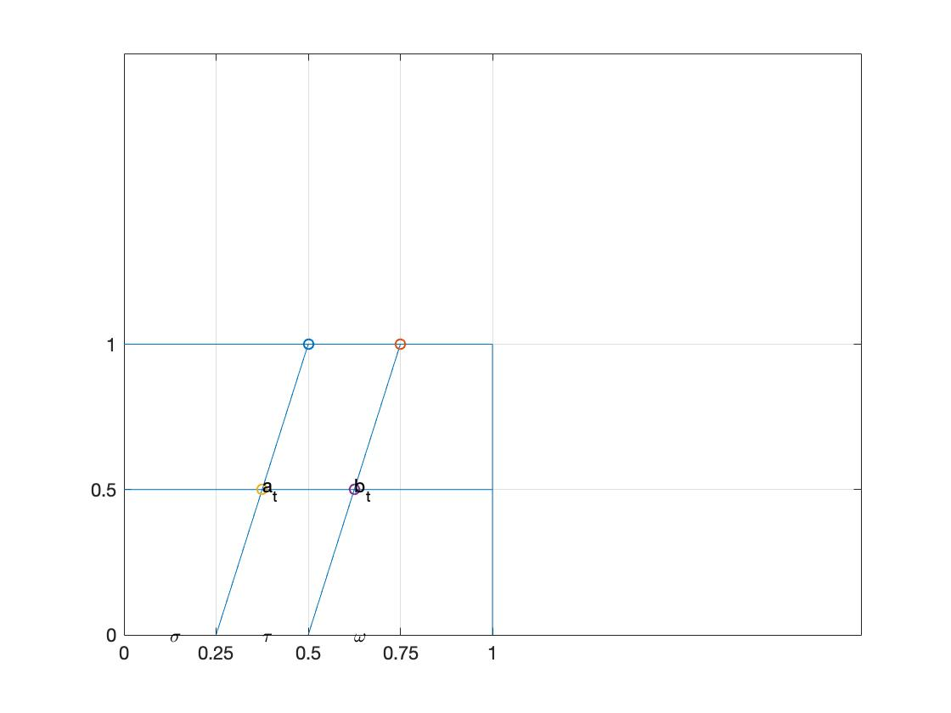

做伦移



定义2.1.3 以为起点和终点的闭路关于道路同伦的等价类集，记为，其元素是闭路等价类，称为的一个代表元。

定义2.1.4 在定义乘法



定理2.1.4 在乘法下构成群，称为的基本群。

证明：

1. 运算封闭
2. 结合律 
3. 单位圆



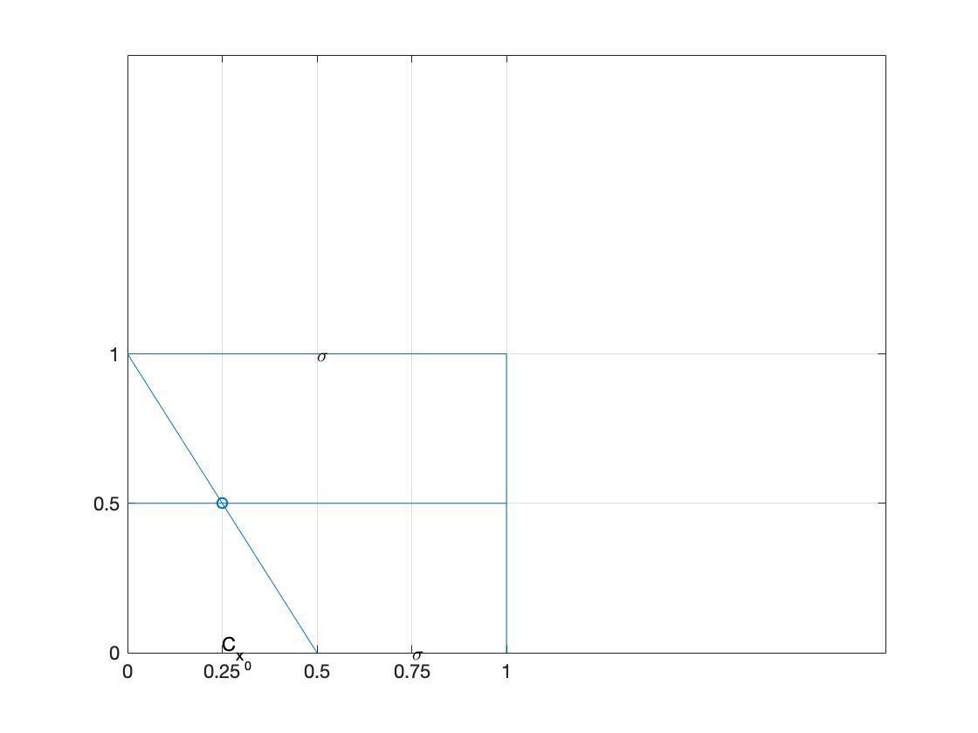

做伦移



1. 逆元：对有，

应证

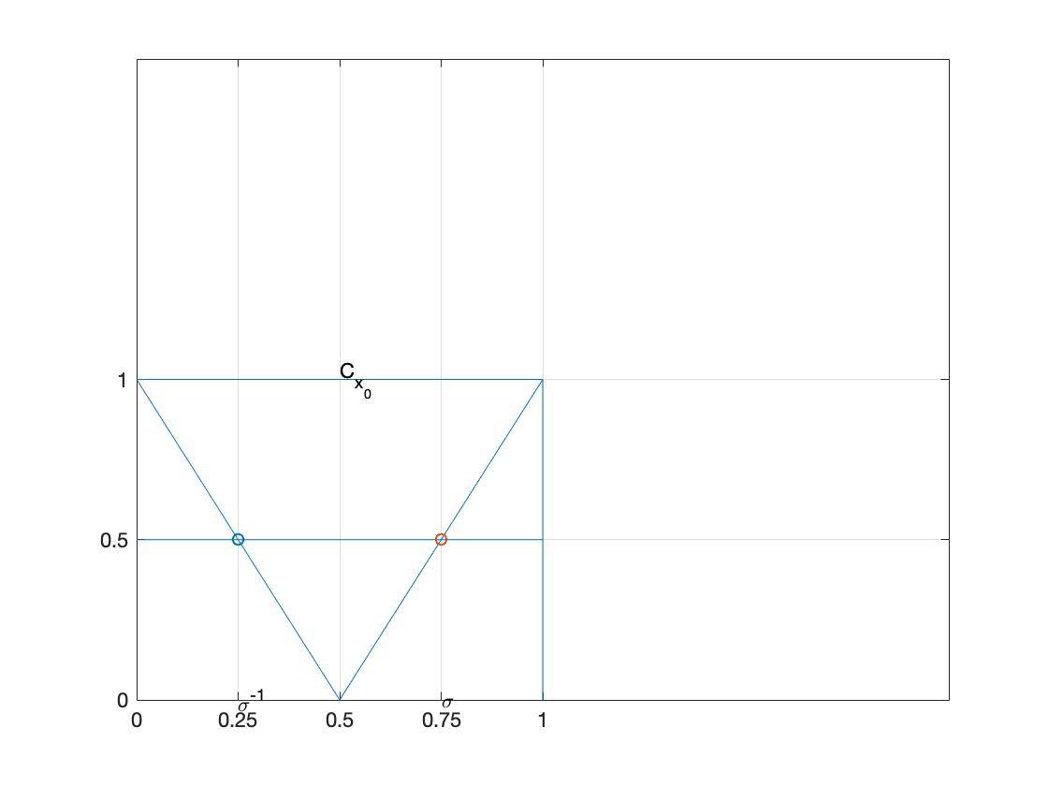

做伦移



例2.1.3 

## §2.2 基本群的性质

设是映射，则对中的闭路，，所以是中的一条映射。

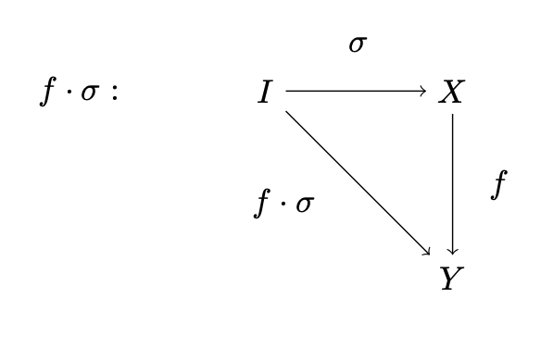

引理2.2.1 如果中的两条道路是道路同伦的，则。

证明：设是从到的道路伦移。



则是到的道路伦移。

定义2.2.1 设是映射，定义到的映射记为，对中的元，



定理2.2.2 对映射，是群同态且满足

1. 对，

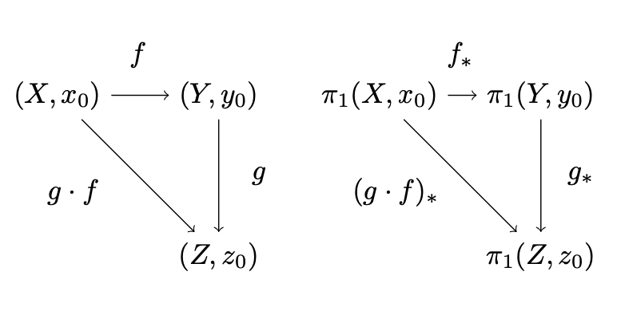

2. 对， 是同胚不变量：是同胚， 是同构。

证明：需要证明是同态，并且是单射和满射，存在逆映射，逆映射也是单射和满射，只证是同态，即对，要证明 ，



得证。

命题2.2.3 如果 ，则 。

证明：到的伦移应该满足







显然有



所以成立。

推论2.2.4 如果 是同伦等价，即存在是 的同伦逆。



则

证明： 根据定理2.2.2有 ，再根据命题2.2.3可得到结论。

设，是到的伦移，，有，是中从到的道路。

定义2.2.2 对于中从到的一条道路，定义映射，对于



定理2.2.5 对于中从到的一条道路，上述定义的映射是群同构。

当道路连通时，与无关，记为 。

证明：

1.  与中代表元的选取无关。

 由命题2.1.2可知

1. 是同态，即对



只需证明 两个都是关于的闭路，显然成立。因此结论成立。

1.  ，是同态，且



定理2.2.6 , 是到的伦移， 是从到 的道路。

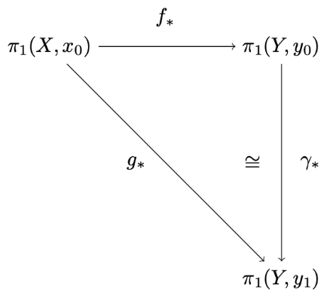



证明：对中的闭路，要证



固定一个



起点和终点在

做从到的道路伦移，记到的道路为



伦移在时刻的闭路



在时，



在时，



道路同伦是等价关系，所以



是从到的道路伦移。

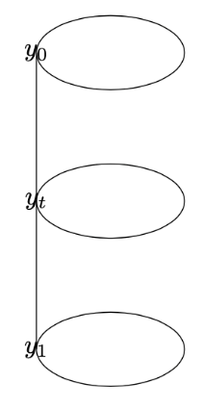

推论2.2.7 如果是同伦等价， 是的同伦逆，如果，则是同构。

证明：假设 ，需要证明，到的伦移， 是从到 的道路。根据定理2.2.6有，因此有，所以存在逆映射，只需证明是同态，在定理2.2.2已经证明过。综上，是同构。

总结

函子性质：

映射

1. 是拓扑不变量。
2. 是同伦不变量

如

则可换。

如是同伦等价，如果

则是同构。

## §2.3 圆的基本群

记，

定理2.3.1 ，生成元为，

 ，

证明：构做映射，对于，

1. 对，
2. 对于 上任何一点有邻域使



定义2.3.1 设是一个离散点集，是一个映射，如果对于且存在的一个邻域，使，则称是一个覆盖映射，是的覆盖空间。

引理2.3.2（道路提升引理）对上任何一条道路。起点在，存在唯一的上的一条道路使得且，称为的道路提升。

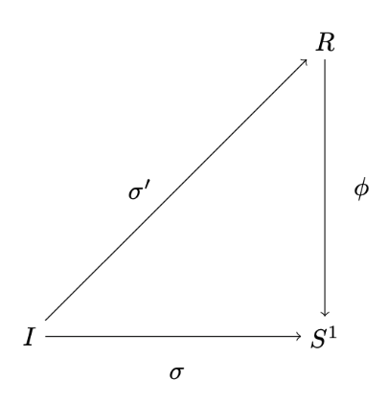

引理2.3.3 （覆盖同伦引理）设是上道路同伦的两条道路，，是从到的道路伦移，则存在唯一的中的同伦使，且，称为的覆盖同伦。

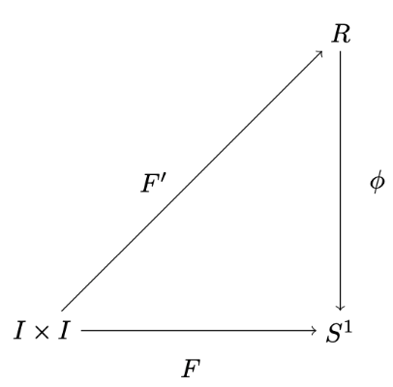

证明：

1. 引理2.3.2是引理2.3.3的直接推论，做到自身的道路伦移，存在唯一的中的同伦使，且，则存在唯一的上的一条道路，，得证。
2. 只需证明引理2.3.3，是紧致的，在上是一致连续的。对，存在使对，如果，有。这里只要求两个点不是对径点即可，即。有映射，上的任一点，映射合法。满足。选定，使，则对，将从0到的线段分成等分，分点为，对，有，根据上面的结论有，所以有意义。如果。
3. 令 ，则
4. 连续
5. 
6. 复合映射



1. 覆盖同伦唯一性证明。设两个映射，并且都是的同伦覆盖，即满足，对 ，考虑，，并且连续，，是连通的。根据连续性有

证明 

构做映射，对的任何元素，选的一个代表元，，取的道路提升，由知，，定义



1. 与代表元的选取无关，如，设是从到的道路伦移，根据引理2.3.3有唯一的使，且，，取是的道路提升。，，对都满足，，由于连通，所以，取是的道路提升，由于，所以，，与代表元的选取无关。同时，由于连通，所以。
2. 证明是同态，即需要证明对，有成立。设分别是的道路提升。假设有。首先得到 ，，构建映射，是的道路提升。因为



，得证。

1. 证明群同构。首先证明是满射。对于，找，定义，它的道路提升是，且。其次证明该映射是单射。对，如果，设分别是的道路提升。由于，则，所以有，所以是单射。

证明

构造从原点到单位圆盘的内射，从原点到单位圆盘的映射有很多但是都和同伦。假设原点到单位圆盘的另一个映射为，那么是到的伦移。从单位圆盘到原点的映射，显然有，因此有成立。，因此需要证明。构造到的伦移，



显然 所以有，得证。

例2.3.2 ,,有内射，不存在使。如果有取有同态，由于，矛盾。

定理2.3.4 （Brouwer不动点定理）任何从到自身的映射，一定有不动点，即存在使。

证明：如果没有不动点，即使，从向 引射线交边界于，定义，连续且当，所以有与上例矛盾。

## §2.4 van Kampen 定理

对于一簇群有直和，直积。

定义2.4.1 设是一簇群，定义的自由积是群。

单位元，是中的单位元。

自由积的元素是有限长的字。

乘法：

关系：当，则字的长度缩短

逆元素：

例2.4.1 ，中的单位元，元素为， 互为逆元，还有，都与自身互逆。

例 2.4.2 ，，的元素是，被称为由生成的自由群，记为。令，为中由生成的正规子群。是所有满足的元素。



定义2.4.2 设是一个非空集合。由生成的自由群，记为

单位元：

元素：



定理2.4.1 设是一个群，则任何集合映射可以扩充成群的同态。

证明：定义为

例2.4.2 , ,定义映射不能扩充成群同态。··

定理2.4.2 任何群都同构于一个自由群的商群。

证明：将群看成一个集合有，定义集合映射，可以扩充成群的同态，并且是满同态。根据同态基本定理。

Van Kampen定理 设是的两个开集，满足

1. ，且
2. 都道路连通。

两个开集分别存在内射，令为中由所有的生成的正规子群，则



证明：存在同态，这里显然有成立。同态把单位元映射为单位元，所以每一条基点为的闭路都被分别映射为基点为的闭路，又因为任何两条基点相同的闭路肯定道路同伦，所以上述结论成立。中的元素为。

定义映射



对，在中，但是在中，因为，而



因此有。导出同态



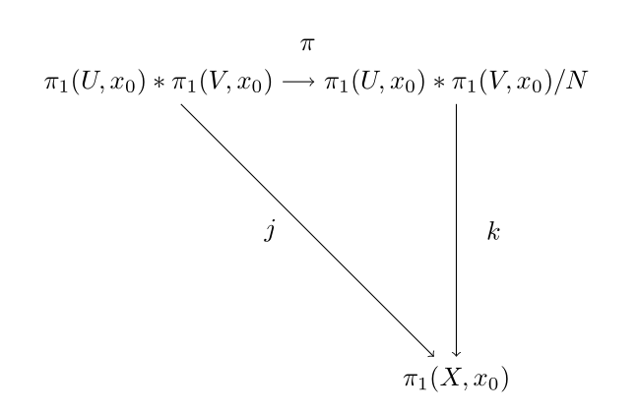

证明映射是满同态，首先根据定义由于所以是满射，再有



所以是满同态成立。构做映射，首先定义映射，令。

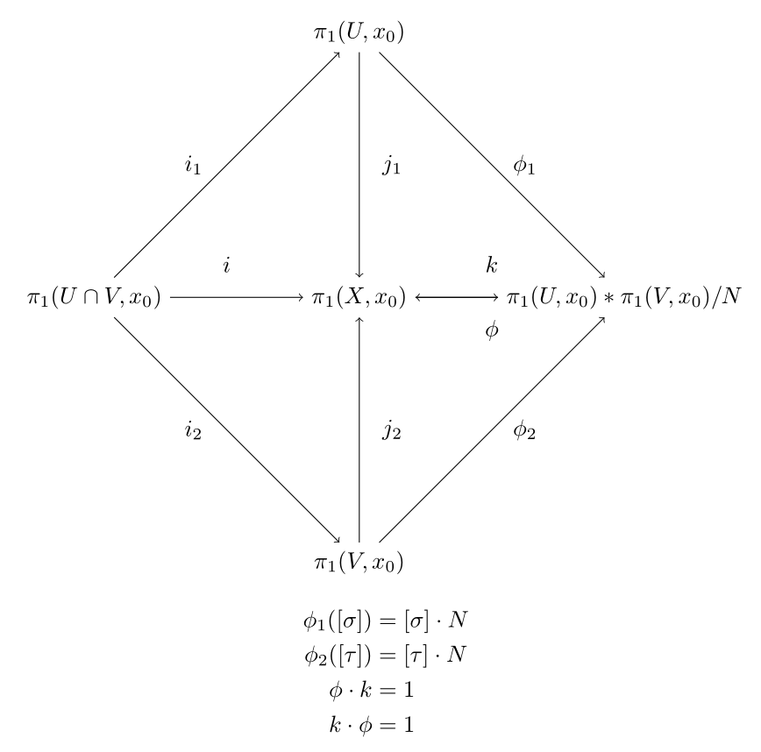

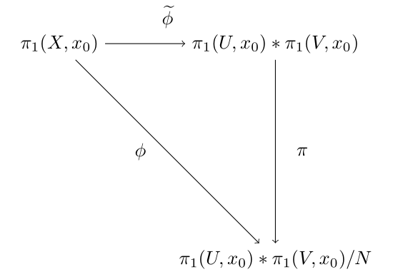

假设以为基点的闭路，对单位区间做一个划分



对，全都在或者当中。对时，选从到的道路如下：

1. 如果和全都在中，则在中。在中任意选一条道路从到的道路。如果和全都在中，则在中。在中任意选一条道路从到的道路。
2. 如果和一段在，另一段在中，则在中。在选任意选一条道路从到的道路。

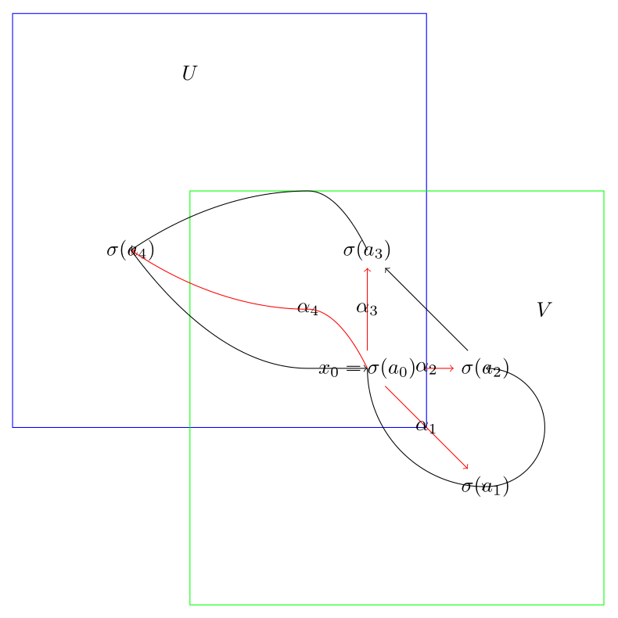

记为闭路在区间的一段。，这里的运算符表示道路连接不是函数复合，这表示闭路，并且完全在或者当中，即或者。在 中有元素，每个都完全在或者当中。定义



再定义



证明

1. 不依赖于道路区间的划分。
2. 不依赖于从到的道路的选取。
3. 不依赖于代表元的选取。

以上三点明显成立，并且容易证明是满同态。

最后需要证明和



由生成。



在生成元上是恒等映射可以退出对所有元素是恒等映射。定理得证。

## §2.5 基本群的计算

命题2.5.1 如果，则，。

例2.5.1 记为两个圆，的基点分别为。记为的一点和。

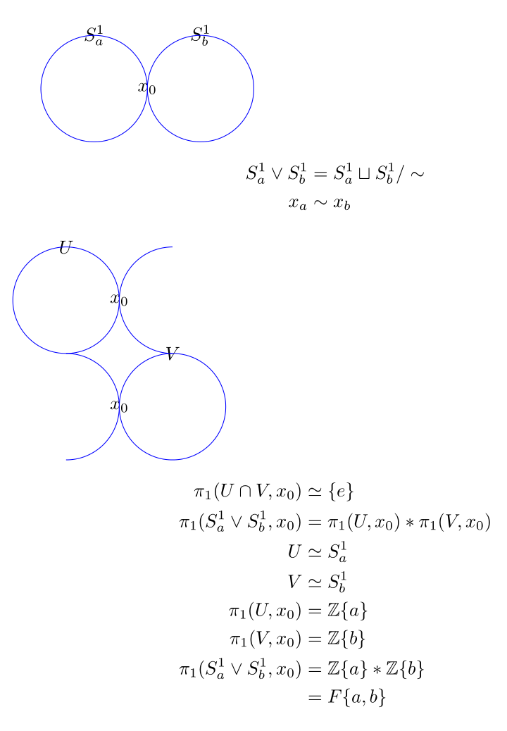

设是一个下标集，对，记为一个圆，则。

记为维实球体，，记为的基点，对映射可将通过边界到的映射粘在上。



对。

令为顶上去掉一部分，为顶上一部分，显然有，，当时，



选，，根据定理2.2.5有基本群与基点选择无关。



由于，，所以



因为，根据拓扑空间同伦等价的定义指导映射有同伦逆，又有，根据推论2.2.7有成立。

怎么证明同伦等价？证明即同伦等价映射柱。

先证明例2.2.8 ，将按粘在上得到的称为的映射柱，。

证明：定义和，令



则有



构建单位映射到复合映射的伦移。



命题得证。

现在证明

为将粘合成一点，即，并且有，

因为粘合的顶部被切掉同伦等价于，对映射可将通过边界到的映射粘在上再切掉顶部同伦等价于等价于映射将粘在上，因此有。

定理2.5.2 记为，这时有，记为，则



证明：，定义映射，由生成，这里，，，因为，的生成元是中间的一个闭路，所以有



类似上面的例子定义映射，并且知道有，，， 这里商集合表示道路连接，， 由定理2.2.2有



根据定义2.2.1有





再根据顾沛.简明抽象代数[M].定理1.4.5



推论2.5.3 对任何有限生成的群，存在拓扑空间，设由生成，即存在满同态，是的正规子群，。设由生成。令，则 ，，所以。

例2.5.2 环面的基本群







代表中的，。

命题2.5.4 

中的道路













，

，对中的，求。记的上半部分为，则有，可以认为是。腰圆为（上面的点为），并且有。可以认为是再粘上，。因此当时，。

计算



代表中的2。根据推论2.5.3得到

。

例2.5.4



。

，一定有特征值1，对应的特征向量，，

$f(\lambda) =|\lambda I-A|$，于是，但是由于，故，所以，即1是的特征值。

另一种证明方法，因为旋转轴单位向量旋转之后不改变，所以有，所以旋转轴单位向量是矩阵特征值1对应的特征向量。

因为旋转保长度，所以另外两个特征值都是模为1的复数。同时三个特征值相乘为1，所以两个两个特征值共轭。

将扩充成的标准正交基，令，根据上面的结论有，写成矩阵形式为



首先对矩阵进行变换



上面的变换第一列即旋转轴没变。



最后通过酉矩阵对矩阵方程进行变换





代表绕旋转角度，与的选取无关。



[参考维基百科](https://en.wikipedia.org/wiki/Euler%27s_rotation_theorem)



1. 时，对

。

，。

。

1. 在中

。

1. 对任何，，边界上的对径点等价。

，。

1. ，。

当时有，。

。